Pengembangan Aplikasi Kamus Elektronik Bahasa Napan Berbasis Android untuk Pelestarian Bahasa Daerah di Papua Tengah

Deby S. Bogar¹, Christian P. Raymond², Riky F. Yeninar³, Wardhana W. Dharsono⁴
Program Studi Teknik Industri, Universitas Satya Wiyata Mandala^{1,4} Program Studi Teknik Informatika, Universitas Satya Wiyata Mandala^{2,3} Jl. Sutamsu SH, Kalibobo 90811, Nabire, Papua Tengah, Indonesia^{1,2,3,4}
deby5bogar@gmail.com¹, raymondsabandar@gmail.com², yeninarricky@gmail.com³, wardhana.wd@gmail.com*⁴

Kata Kunci : |  | ABSTRAK
Kamus elektronik; Bahasa derah; Napan Papua; Prototipe; Android |  | Bahasa Napan di Papua Tengah terancam punah dengan jumlah penutur kurang dari 500 orang akibat urbanisasi dan dominasi Bahasa Indonesia. Penelitian ini bertujuan mengembangkan prototipe aplikasi kamus elektronik Bahasa Napan berbasis Android untuk mendokumentasikan dan melestarikan bahasa tersebut, serta memfasilitasi komunikasi antara wisatawan dan masyarakat lokal. Metode penelitian menggunakan pendekatan eksperimen dan prototyping dengan platform Kodular dan Android Open Source Project (AOSP). Pengumpulan data kosakata dilakukan melalui wawancara dengan penutur asli dan studi dokumentasi. Hasil penelitian menunjukkan bahwa aplikasi kamus elektronik Bahasa Napan berhasil dikembangkan dengan antarmuka yang intuitif dan fitur pencarian kata yang efektif. Pengujian fungsionalitas dan evaluasi pengguna memvalidasi kegunaan aplikasi dalam membantu penerjemahan kata dan frasa dasar antara Bahasa Napan dan Bahasa Indonesia. Penelitian ini berkontribusi pada upaya pelestarian bahasa daerah di Indonesia melalui pemanfaatan teknologi mobile dan dapat menjadi model pengembangan aplikasi serupa untuk bahasa daerah lain yang terancam punah.
Keywords |  | ABSTRACT
Electronic Local Language; Dictionary; Napan Papua; Prototype; Android |  | The Napan language in Central Papua is endangered with fewer than 500 speakers due to urbanization and the dominance of the Indonesian language. This research aims to develop an Android-based electronic dictionary application prototype for the Napan language to document and preserve the language, as well as facilitate communication between tourists and local communities. The research method employs an experimental and prototyping approach using the Kodular platform and Android Open Source Project (AOSP). Vocabulary data collection was conducted through interviews with native speakers and documentation studies. The results show that the Napan language electronic dictionary application was successfully developed with an intuitive interface and effective word search features. Functionality testing and user evaluation validated the application's utility in assisting with basic word and phrase translation between Napan and Indonesian languages. This research contributes to the preservation of regional languages in Indonesia through mobile technology utilization and can serve as a model for  developing similar applications for other endangered regional languages
---Jurnal JISTI @2025---

PENDAHULUAN
Indonesia memiliki sekitar 700 bahasa daerah, termasuk bahasa Suku Napan di Papua Tengah yang terancam punah dengan kurang dari 500 penutur (Wikarsa et al., 2024). Urbanisasi dan dominasi Bahasa Indonesia menyebabkan generasi muda tidak fasih berbahasa Napan. Penelitian ini bertujuan mengembangkan prototipe aplikasi kamus elektronik Bahasa Napan berbasis Android untuk mendokumentasikan dan melestarikan bahasa tersebut, serta membantu wisatawan dan masyarakat lokal berkomunikasi.
Pengembangan kamus elektronik Bahasa Napan sejalan dengan upaya melestarikan bahasa lokal dan meningkatkan pengalaman pariwisata, seperti Kamus Bahasa Biak (Sanglise, 2023) dan kamus Sunda-Inggris untuk Baduy (Pravitasari & Wilantika, 2024). Metode prototyping dan integrasi elemen interaktif seperti Augmented Reality dapat meningkatkan keterlibatan pengguna (Albab et al., 2024; Dayat & Angriani, 2020). Aplikasi panduan pariwisata juga menunjukkan kegunaan Android dalam memberikan informasi kepada wisatawan (Wali et al., 2019).
Penelitian ini menggunakan metode eksperimen dan prototyping dengan memanfaatkan teknologi Android Open Source Project (AOSP). Aplikasi ditujukan untuk wisatawan, pelajar, dan masyarakat umum di Kabupaten Nabire sebagai upaya melestarikan bahasa dan budaya lokal. Kamus elektronik ini diharapkan mempermudah pelestarian bahasa, pembelajaran generasi muda, dan mendukung pariwisata dengan memfasilitasi interaksi antara wisatawan dan masyarakat Suku Napan.
Proyek ini sejalan dengan upaya serupa untuk bahasa daerah lain seperti Biak, Sunda, dan Oshikwanyama (Alweendo et al., 2021) serta berkontribusi pada pelestarian keragaman linguistik Indonesia (Winarti, 2017). Pendekatan ini mengatasi tantangan bahasa yang terancam punah di Pasifik akibat dominasi bahasa tertentu (François, 2018) dengan memanfaatkan teknologi untuk dokumentasi dan revitalisasi (Hanke, 2017).

KAJIAN PUSTAKA

Pelestarian Bahasa Daerah di Indonesia
Pelestarian bahasa daerah di Indonesia merupakan upaya multifaset yang melibatkan integrasi alat digital, keterlibatan masyarakat, dan strategi pendidikan. Teknologi digital memainkan peran penting dalam revitalisasi bahasa, dengan alat-alat seperti aplikasi seluler, kamus daring, dan platform media sosial yang digunakan untuk mendokumentasikan dan mengajarkan bahasa yang terancam punah. Misalnya, kamus bahasa Lampung berbasis Android dan aplikasi "Nusantara in Your Hand" untuk bahasa Jawa dan Madura merupakan contoh bagaimana teknologi dapat meningkatkan aksesibilitas dan mendorong keterlibatan masyarakat dalam upaya pelestarian bahasa (Sihite & Sibarani, 2024). Di daerah pedesaan, bahasa lokal tetap penting untuk komunikasi, seperti yang terlihat dalam upaya pelestarian bahasa Sunda di Pandeglang, Banten, tempat studi toponimi digital digunakan untuk meningkatkan literasi dan pemahaman budaya (Yana & Maelani, 2024).
Peran pemerintah daerah juga penting, seperti yang ditunjukkan oleh penerapan berbagai strategi revitalisasi bahasa oleh Kabupaten Nagan Raya, meskipun masih ada tantangan, seperti ketidakakraban dengan pendekatan pembelajaran berbasis imersio (Sitompul et al., 2024). Inisiatif berbasis masyarakat, seperti dokumentasi bahasa Alune di Desa Lohiatala, menekankan pentingnya catatan tertulis dan kamus untuk memastikan transmisi bahasa ke generasi mendatang (Alfons et al., 2024). Selain itu, praktik budaya, seperti Togal Manika di Maluku Utara, menyoroti integrasi bahasa dengan seni tradisional untuk menjaga identitas budaya (Ajwan et al., 2023).

Peran sistem pendidikan digarisbawahi oleh perlunya kebijakan kurikulum yang mengamanatkan penyertaan bahasa lokal, karena kurikulum "merdeka" saat ini tidak mengharuskannya, sehingga menimbulkan risiko bagi pelestarian bahasa (Pamungkas et al., 2023). Secara keseluruhan, pelestarian bahasa daerah di Indonesia membutuhkan pendekatan kolaboratif yang melibatkan inovasi digital, partisipasi masyarakat, dukungan pemerintah, dan reformasi pendidikan untuk mengatasi tantangan yang ditimbulkan oleh globalisasi dan memastikan kelangsungan keragaman linguistik dan budaya (Sihite & Sibarani, 2024; Alfons et al., 2024; Yana & Maelani, 2024; Sitompul et al., 2024; Ajwan et al., 2023; Pamungkas et al., 2023).

Perkembangan Teknologi Mobile dan Aplikasi Kamus Elektronik
Perkembangan teknologi seluler telah secara signifikan memengaruhi evolusi aplikasi kamus elektronik, meningkatkan aksesibilitas, fungsionalitas, dan keterlibatan pengguna. Kamus bahasa Inggris modern telah beralih dari format cetak tradisional ke format digital, dengan aplikasi seluler dari penerbit seperti Longman dan Oxford University Press yang menawarkan struktur mikro terperinci, contoh ilustrasi, dan ilustrasi grafis untuk membantu pembelajaran bahasa (Grigoryeva & Karpova, 2022). Aplikasi ini dirancang agar mudah digunakan, menyediakan navigasi yang mudah dan akses cepat ke informasi, yang sangat bermanfaat untuk pembelajaran mandiri (Grigoryeva & Karpova, 2022). Integrasi struktur akses inovatif dalam kamus seluler semakin meningkatkan pengalaman pengguna dengan menawarkan berbagai rute pencarian dan struktur akses, seperti struktur akses luar dan dalam, yang disesuaikan untuk media seluler guna lebih memenuhi kebutuhan pengguna (Plessis, 2022). Selain itu, kamus seluler semakin menggabungkan fitur-fitur canggih seperti Optical Character Recognition (OCR) untuk memindai dan mengekstrak kata-kata dari gambar, memungkinkan pengguna untuk mencari sinonim, antonim, dan istilah terkait secara luring (Ruhaiyem et al., 2019).
Penggunaan platform Android dan basis data SQLite umum dalam pengembangan aplikasi ini, memfasilitasi pencarian kata lokal dan pengelolaan data kosakata (Liu & Shen, 2014; Li, 2014; Qiao, 2011). Selain itu, integrasi komputasi awan, seperti yang terlihat dalam sistem yang menggunakan SQL Azure, mengatasi tantangan skalabilitas dan interoperabilitas, memungkinkan penanganan volume data yang besar dan mendukung jutaan pengguna seluler (Al-Barhamtoshy & Mujallid, 2013). Kemajuan ini tidak hanya meningkatkan fungsionalitas kamus seluler tetapi juga memperluas potensi pendidikan mereka, menjadikannya alat yang berharga untuk belajar dan memahami terminologi kompleks di bidang-bidang seperti teknologi informasi dan komunikasi (Liando et al., 2018; Idham & Maliki, 2022).

Android Open Source Project (AOSP) dalam Pengembangan Aplikasi
Proyek Android Open Source (AOSP) memainkan peran penting dalam pengembangan aplikasi dengan menyediakan platform sumber terbuka yang komprehensif untuk memfasilitasi pembuatan aplikasi seluler di berbagai perangkat. AOSP, yang dikembangkan oleh Google dan Open Handset Alliance, didasarkan pada kernel Linux yang dimodifikasi dan dirancang untuk mendukung beragam fitur perangkat keras, seperti GPS, kamera, dan sensor, yang penting untuk aplikasi seluler modern (Deshmukh et al., 2018; Goel & Singal, 2021).
Sifat sumber terbuka AOSP memungkinkan pengembang untuk menyesuaikan dan mengoptimalkan sistem operasi Android untuk berbagai perangkat tertanam, seperti telepon IP dan sistem otomotif, sehingga memperluas kegunaannya di luar perangkat seluler tradisional (K.V et al., 2014). Fleksibilitas ini semakin ditingkatkan oleh sistem pengembangan aplikasi Android, yang menyederhanakan proses pengembangan dengan menyediakan lingkungan terstruktur untuk meminimalkan konflik pemrograman dan merampingkan panggilan fungsi (Qisheng, 2016).

AOSP juga mendukung komunikasi internal antar-aplikasi melalui mekanisme seperti soket domain Unix, yang memungkinkan komunikasi dua arah yang efisien, penting untuk interaksi aplikasi yang kompleks (Gi, 2017). Arsitektur platform Android, yang mencakup komponen seperti aktivitas, layanan, penerima siaran, dan penyedia konten, menawarkan kerangka kerja yang kuat untuk membangun beragam aplikasi yang dapat berinteraksi secara mulus dengan pengguna dan aplikasi lain (Hillner, 2022).
Dukungan platform untuk berbagai API dan alat pengembangan, seperti yang disorot dalam panduan praktis, memberdayakan pengembang untuk membuat aplikasi kaya fitur yang memanfaatkan kemampuan Android di bidang-bidang seperti grafis, media, dan layanan teleponi (Meike et al., 2009). Model pengembangan kolaboratif AOSP, yang melibatkan beberapa perusahaan teknologi, memastikan platform tetap berada di garis depan inovasi seluler, menyediakan pengembang dengan fondasi yang stabil dan serbaguna untuk pengembangan aplikasi (Mallikarjuna & Madhuri, 2013).

METODE PENELITIAN
- Tahapan Penelitian
Menggunakan metode eksperimen pada penelitian ini untuk pengembangan prototipe sebagai implementasi dari sistem yang dirancang. Penelitian dilakukan dalam enam tahap, seperti yang digambarkan dalam diagram alir pada Gambar 1.
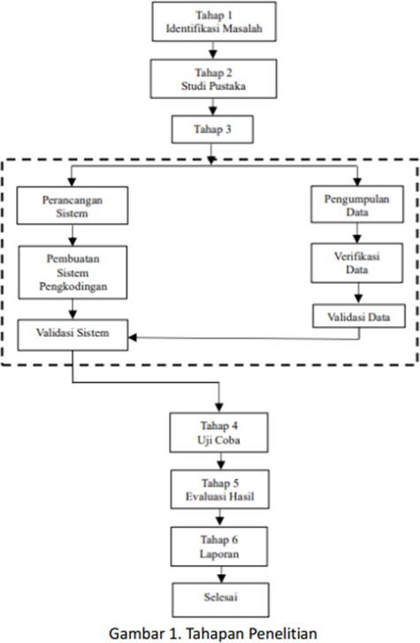
Tahap pertama adalah identifikasi masalah, yaitu kebutuhan akan aplikasi kamus elektronik Bahasa Napan untuk membantu pelestarian bahasa dan komunikasi antara wisatawan dan masyarakat lokal. Tahap kedua adalah studi pustaka, di mana peneliti mengkaji penelitian sebelumnya terkait pelestarian bahasa daerah, aplikasi kamus elektronik, dan penggunaan AOSP dalam pengembangan aplikasi.

Tahap ketiga terdiri dari beberapa subtahap. Pertama, dilakukan perancangan sistem, termasuk desain antarmuka pengguna yang intuitif, arsitektur sistem, dan basis data untuk menyimpan dan mengelola kosakata. Kedua, dilakukan pengumpulan data kosakata Bahasa Napan melalui wawancara dengan penutur asli dan studi dokumentasi. Data yang terkumpul kemudian divalidasi dan diverifikasi oleh ahli bahasa atau penutur asli. Ketiga, sistem diimplementasikan menggunakan AOSP dan Android Studio, dengan mengikuti praktik terbaik dalam pengembangan aplikasi Android. Keempat, dilakukan validasi sistem untuk memastikan fungsionalitas dan kinerja aplikasi.
Tahap keempat adalah uji coba prototipe aplikasi kamus elektronik Bahasa Napan pada sekelompok mahasiswa dan masyarakat umum. Tujuannya adalah untuk mendapatkan umpan balik mengenai fungsionalitas, kegunaan, dan performa aplikasi, serta memvalidasi kebenaran padanan kosakata dan terjemahannya.
Tahap kelima adalah evaluasi hasil uji coba. Umpan balik dan temuan dari uji coba dianalisis untuk mengidentifikasi area yang perlu diperbaiki atau disempurnakan.
Tahap keenam adalah penarikan kesimpulan berdasarkan hasil evaluasi dan penyelesaian laporan penelitian.

Metode Pengumpulan Data Kosakata Bahasa Napan
Pengumpulan data kosakata Bahasa Napan dilakukan melalui dua metode utama: wawancara dengan penutur asli dan studi dokumentasi. Wawancara dilakukan dengan melibatkan sejumlah penutur asli Bahasa Napan yang bersedia menjadi narasumber. Wawancara ini bertujuan untuk mendapatkan kosakata dasar Bahasa Napan beserta contoh penggunaannya dalam konteks sehari-hari. Narasumber dipilih berdasarkan kriteria seperti kelancaran berbahasa Napan, usia, dan peran dalam komunitas.
Selain wawancara, studi dokumentasi juga dilakukan untuk melengkapi data kosakata. Sumber- sumber tertulis seperti buku, artikel, kamus bahasa daerah, dan catatan penelitian sebelumnya terkait Bahasa Napan dikaji untuk mengekstrak kosakata yang relevan. Sumber-sumber ini juga digunakan untuk memverifikasi dan memvalidasi data yang diperoleh melalui wawancara.
Data kosakata yang terkumpul kemudian divalidasi dan diverifikasi oleh ahli bahasa atau penutur asli Bahasa Napan untuk memastikan akurasi dan kelengkapannya. Proses ini melibatkan pengecekan silang antara data dari wawancara dan studi dokumentasi, serta konfirmasi dengan narasumber jika diperlukan.

Perancangan dan Pengembangan Prototipe Aplikasi
Perancangan prototipe aplikasi kamus elektronik Bahasa Napan dimulai dengan desain antarmuka pengguna yang intuitif dan mudah digunakan. Desain antarmuka mempertimbangkan pengalaman pengguna dan aksesibilitas, dengan tujuan agar aplikasi dapat digunakan oleh berbagai kalangan, termasuk wisatawan dan masyarakat lokal.
Arsitektur sistem dan basis data juga dirancang untuk mendukung penyimpanan dan pengelolaan kosakata Bahasa Napan secara efisien. Arsitektur sistem didesain dengan mempertimbangkan skalabilitas, kinerja, dan keamanan aplikasi. Basis data dirancang untuk memudahkan pencarian, pengambilan, dan pembaruan data kosakata.
Pengembangan prototipe aplikasi dilakukan dengan menggunakan AOSP (Android Open Source Project) dan Android Studio. AOSP dipilih karena sifatnya yang open-source dan fleksibilitasnya dalam pengembangan aplikasi Android. Android Studio digunakan sebagai lingkungan pengembangan utama karena menyediakan alat dan fitur yang komprehensif untuk pengembangan aplikasi Android.

Dalam proses pengembangan, fitur-fitur utama aplikasi seperti pencarian kata, tampilan hasil, dan pelafalan audio diimplementasikan. Kosakata Bahasa Napan yang telah dikumpulkan dan divalidasi kemudian diintegrasikan ke dalam basis data aplikasi.

Pengujian dan Evaluasi Prototipe
Pengujian prototipe aplikasi kamus elektronik Bahasa Napan dilakukan untuk memastikan fungsionalitas, kegunaan, dan performa aplikasi. Pengujian fungsionalitas meliputi pengujian setiap fitur aplikasi, seperti pencarian kata, tampilan hasil, dan pelafalan audio, untuk memastikan bahwa semuanya berjalan dengan baik sesuai dengan spesifikasi yang ditentukan.
Pengujian kegunaan melibatkan sekelompok pengguna potensial, termasuk wisatawan dan masyarakat lokal, untuk mendapatkan umpan balik mengenai pengalaman pengguna dan kegunaan aplikasi. Peserta diminta untuk menggunakan prototipe aplikasi dan memberikan penilaian serta saran perbaikan.
Pengujian performa dilakukan untuk mengevaluasi kecepatan pencarian, responsivitas antarmuka pengguna, dan konsumsi sumber daya aplikasi. Hal ini dilakukan untuk memastikan bahwa aplikasi dapat berjalan dengan baik pada berbagai perangkat Android dengan spesifikasi yang berbeda.
Hasil pengujian dan evaluasi kemudian dianalisis untuk mengidentifikasi area yang perlu diperbaiki atau ditingkatkan. Umpan balik dari pengguna dan temuan dari pengujian digunakan sebagai dasar untuk melakukan perbaikan dan penyempurnaan pada prototipe aplikasi.

HASIL DAN PEMBAHASAN
Penelitian ini berhasil membangun aplikasi kamus elektronik Bahasa Napan - Bahasa Indonesia dan sebaliknya berbasis Android. Pengembangan aplikasi dilakukan melalui empat tahap utama: (1) Perancangan kamus digital dengan platform Kodular, (2) Perancangan antarmuka pengguna dan pengkodean menggunakan Kodular, (3) Pengujian fungsionalitas sistem, dan (4) Evaluasi dan perbaikan aplikasi.

Perancangan Kamus Digital Bahasa Napan dengan Kodular
Tahap awal penelitian melibatkan studi digital menggunakan platform Kodular. Pemilihan Kodular didasarkan pada kemudahan pengembangan aplikasi Android tanpa memerlukan pengetahuan pemrograman yang ekstensif. Proses perancangan meliputi pengumpulan data kosakata, frasa, dan konteks penggunaan Bahasa Napan melalui kerja sama dengan masyarakat asli Papua yang fasih berbahasa Napan. Data yang terkumpul kemudian diorganisir dan diintegrasikan ke dalam desain aplikasi yang intuitif dan mudah digunakan. Fitur-fitur seperti pencarian kata, kategori, dan informasi budaya dirancang untuk memberikan pengalaman pengguna yang optimal. Gambar 2 menunjukkan use case diagram aplikasi Kamus Bahasa Napan, yang menggambarkan interaksi antara pengguna dan fitur- fitur utama aplikasi.
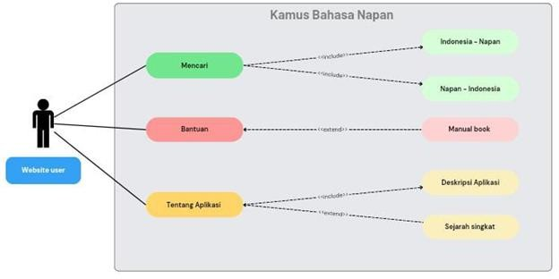
Gambar 2. Use Case Diagram Aplikasi Kamus Bahasa Napan

Perancangan Antarmuka Pengguna dan Pengkodean dengan Kodular
Antarmuka pengguna aplikasi kamus digital dirancang dengan mempertimbangkan estetika dan fungsionalitas. Elemen-elemen visual seperti warna, ikon, dan tata letak dipilih untuk mencerminkan budaya Suku Napan dan membangun keterlibatan pengguna. Pengkodean dilakukan menggunakan blok visual yang disediakan oleh Kodular, meliputi komponen seperti Label, TextBox, Button, dan ListView. Setiap blok diatur secara harmonis untuk memastikan kelancaran fungsi aplikasi. Pengujian awal dilakukan pada setiap komponen untuk memvalidasi fungsionalitas yang diharapkan.
Perancangan antarmuka pengguna didasarkan pada analisis kebutuhan pengguna, dengan fokus pada fitur pencarian cepat, navigasi intuitif, dan akses ke informasi budaya. Prototipe antarmuka dibuat menggunakan alat desain seperti Figma atau Adobe XD, dan diuji coba dengan pengguna potensial untuk mendapatkan umpan balik awal.
Implementasi fitur utama aplikasi, seperti pencarian kata dan tampilan informasi detail, dilakukan menggunakan blok pengkodean Kodular. Logika pencarian diatur menggunakan blok kontrol untuk mengakses data kosakata dari database atau daftar. Hasil pencarian ditampilkan secara dinamis menggunakan ListView. Interaksi pengguna, seperti klik pada hasil pencarian, ditangani menggunakan blok event untuk menampilkan informasi detail pada layar baru.
Tampilan awal aplikasi menggunakan splash screen seperti yang ditunjukkan pada Gambar 3. Pengkodean untuk splash screen dilakukan menggunakan blok Kodular, seperti yang ditampilkan pada Gambar 4.
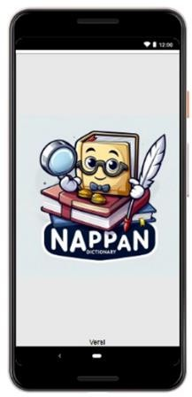
Gambar 3. Splash Screen
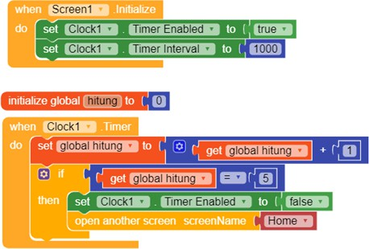
Gambar 4. Koding Splash Screen
Halaman utama aplikasi (Gambar 5) menyediakan pilihan untuk menerjemahkan kata dari Bahasa Indonesia ke Bahasa Napan dan sebaliknya. Pengkodean untuk tombol navigasi dilakukan menggunakan blok seperti pada Gambar 6.

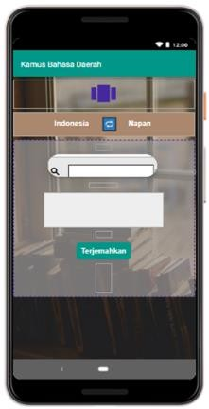
Gambar 5. Halaman Utama
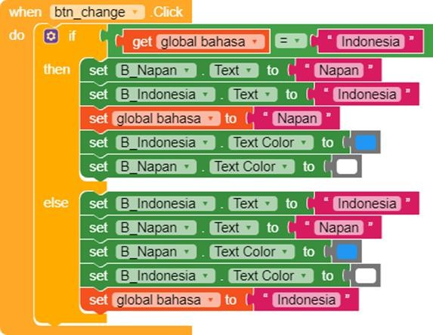
Gambar 6. Koding Tombol Navigasi
Ketika pengguna memasukkan kata dan menekan tombol "Terjemahkan", aplikasi akan mencari padanan kata dalam basis data kosakata. Pengkodean untuk tombol "Terjemahkan" ditunjukkan pada Gambar 7.
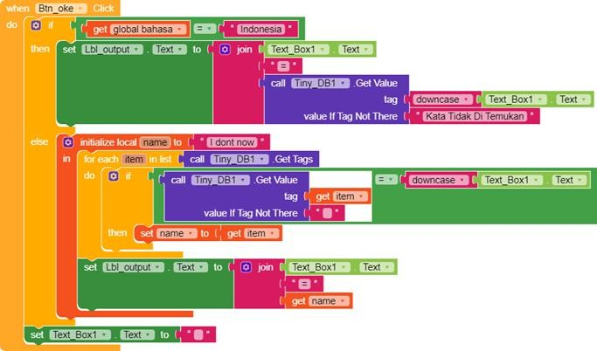
Gambar 7. Koding Tombol Terjemahkan
Basis data kosakata dikelola menggunakan TinyDB pada Kodular. Contoh pengkodean untuk menyimpan dan mengambil nilai dari TinyDB ditunjukkan pada Gambar 8.

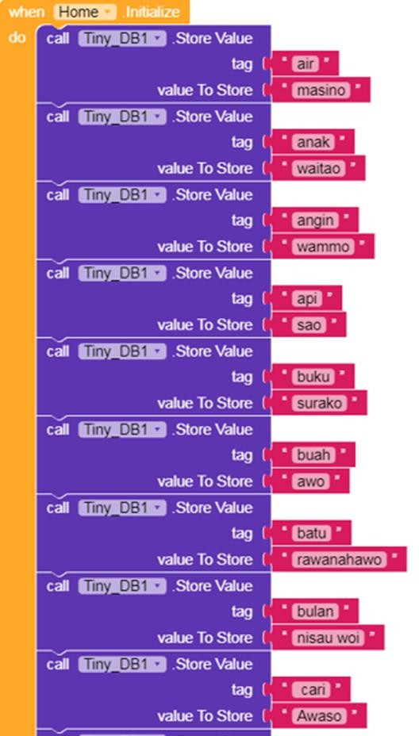
Gambar 8. Koding Pengelolaan Basis Data Kosakata dengan TinyDB

Pengujian Fungsionalitas Sistem
Pengujian sistem dilakukan untuk mengevaluasi spesifikasi fungsional aplikasi. Berbagai skenario penggunaan diuji untuk memastikan aksesibilitas dan fungsionalitas aplikasi pada berbagai perangkat Android. Aspek-aspek yang diuji meliputi kecepatan pencarian, akurasi terjemahan, dan responsivitas antarmuka pengguna.
Uji coba melibatkan sekelompok mahasiswa dan pengunjung Papua Tengah yang diminta untuk menggunakan aplikasi dalam situasi nyata. Umpan balik mereka terkait kemudahan penggunaan dan efektivitas aplikasi dalam membantu pemahaman Bahasa Napan dikumpulkan dan dianalisis.

Evaluasi dan Perbaikan Aplikasi
Hasil pengujian dan umpan balik pengguna dievaluasi untuk mengidentifikasi area yang memerlukan perbaikan. Diskusi mendalam dilakukan oleh tim peneliti untuk menilai kekuatan dan kelemahan sistem. Berdasarkan evaluasi tersebut, beberapa perbaikan diusulkan, seperti penambahan fitur pengenalan suara untuk pencarian kata, opsi penyimpanan kata favorit, dan pengayaan konten budaya.
Perbaikan diterapkan dan pengujian ulang dilakukan untuk memvalidasi peningkatan kualitas aplikasi. Proses ini memastikan aplikasi memenuhi standar yang ditetapkan dan memberikan manfaat optimal bagi pengguna dalam mempelajari Bahasa Napan.
Dengan perbaikan tersebut, bagian Hasil dan Pembahasan menjadi lebih terstruktur, jelas, dan informatif. Setiap tahap pengembangan aplikasi dijelaskan secara rinci dengan menyoroti aspek-aspek penting seperti perancangan, pengkodean, pengujian, dan evaluasi.

SIMPULAN DAN SARAN
Penelitian ini bertujuan untuk mengembangkan prototipe aplikasi kamus elektronik Bahasa Napan berbasis Android sebagai upaya pelestarian bahasa dan alat bantu komunikasi antara wisatawan dan masyarakat lokal di Papua Tengah. Melalui metode eksperimen dan prototyping dengan

memanfaatkan platform Kodular dan Android Open Source Project (AOSP), aplikasi ini berhasil dirancang dengan antarmuka pengguna yang intuitif dan fitur-fitur yang memudahkan pengguna dalam mempelajari dan memahami Bahasa Napan. Pengujian fungsionalitas dan evaluasi oleh pengguna menunjukkan bahwa aplikasi ini efektif dalam membantu pengguna menerjemahkan kata dan frasa dasar antara Bahasa Napan dan Bahasa Indonesia. Integrasi kosakata yang dikumpulkan melalui wawancara dengan penutur asli dan studi dokumentasi memastikan akurasi dan kelengkapan data dalam aplikasi.
Meskipun demikian, penelitian ini memiliki keterbatasan dalam jumlah kosakata yang tercakup dan belum mencakup semua dialek Bahasa Napan. Namun, dengan pendekatan yang digunakan dalam penelitian ini, aplikasi kamus elektronik Bahasa Napan dapat menjadi model untuk pengembangan aplikasi serupa bagi bahasa daerah lain yang terancam punah di Indonesia.
Secara keseluruhan, penelitian ini berkontribusi pada upaya pelestarian bahasa dan budaya di Indonesia dengan memanfaatkan teknologi mobile yang semakin mudah diakses. Aplikasi kamus elektronik Bahasa Napan berbasis Android ini diharapkan dapat mendukung pembelajaran bahasa daerah, memfasilitasi komunikasi lintas budaya, dan mempromosikan pariwisata berkelanjutan di Papua Tengah.
Berdasarkan temuan dan keterbatasan penelitian ini, beberapa saran untuk pengembangan lebih lanjut adalah sebagai berikut: Memperluas basis data kosakata Bahasa Napan dengan melibatkan lebih banyak penutur asli dari berbagai dialek untuk meningkatkan kelengkapan dan representasi bahasa dalam aplikasi. Mengintegrasikan fitur pengenalan suara untuk memudahkan pencarian kata dan fitur penyimpanan kata favorit untuk meningkatkan pengalaman pengguna dan mendukung pembelajaran bahasa secara lebih efektif. Menjalin kolaborasi dengan lembaga pendidikan dan pemerintah daerah untuk memperluas jangkauan dan dampak aplikasi dalam pelestarian bahasa dan budaya, serta mengintegrasikannya dalam program pembelajaran bahasa daerah di sekolah-sekolah.

DAFTAR PUSTAKA
Ajwan, A., Nada, A., & Zou, G. (2023). Maintenance of regional languages and traditions through the preservation of the Togal Manika Makean tribe of North Maluku. https://doi.org/10.55849/lingeduca.v2i3.493
Albab, E. U., Suhendra, C. D., & Marini, L. F. (2024). Implementasi metode prototype dalam pengembangan aplikasi Wondama-Tourism berbasis Android. https://doi.org/10.35931/aq.v18i2.3394
Alfons, C. R., Titaley, E., & Pariela, T. D. (2024). Maintaining the existence of regional languages in Lohiatala Village, Kairatu Barat District, West Seram Regency. Unram Journal of Community Service. https://doi.org/10.29303/ujcs.v5i3.697
Alweendo, M., Hasheela-Mufeti, V., & Mufeti, K. (2021). The development of a bilingual English- Oshikwanyama dictionary app.
Dayat, Abd. R., & Angriani, L. (2020). Perancangan model pengenalan kebudayaan Papua secara interaktif berbasis Android. https://doi.org/10.14421/JISKA.2020.51-06
Deshmukh, R. K., Markandey, S., & Sahu, P. (2018). Mobile application development with Android. International Journal of Advances in Applied Sciences. https://doi.org/10.11591/IJAAS.V7.I4.PP317-321
François, A. (2018). In search of island treasures: Language documentation in the Pacific.
Gi, M. K. (2017). AOSP optimization of internal communication between applications in the Android Open Source Project based.

Goel, M., & Singal, G. (2021). Android OS case study. https://doi.org/10.48550/arxiv.2104.09487
Grigoryeva, E., & Karpova, O. M. (2022). Modern English dictionaries on mobile phones. Vestnik Ivanovskogo Gosudarstvennogo Universiteta. https://doi.org/10.46726/h.2022.4.6
Hanke, F. R. (2017). Computer supported collaborative language documentation. Hillner, J. (2022). Application. https://doi.org/10.1007/978-1-4842-8745-3_2
K.V, C., Sharmila, S. P., & Manjunath, A. S. (2014). Customizing AOSP for different embedded devices. International Conference on Computing for Sustainable Global Development. https://doi.org/10.1109/INDIACOM.2014.6828139
Mallikarjuna, A., & Madhuri, S. (2013). Unveiling of Android platform.
Pamungkas, S. D. P., Suputra, G., Fadillah, D. A. P., Rista, M. L. A., & Arisandi, S. R. (2023). The urgency of preserving regional languages through local educational curriculum. Foremost Journal. https://doi.org/10.33592/foremost.v4i2.3731
Pravitasari, H., & Wilantika, C. F. (2024). Technology and local language: Development of an Android- based Sundanese-English electronic dictionary for the Baduy community in Indonesia. JIIP (Jurnal Ilmiah Ilmu Pendidikan). https://doi.org/10.54371/jiip.v7i10.6046
Sanglise, M. (2023). Android-based Biak language dictionary application development. Journal of Information Science and Technology. https://doi.org/10.30862/jistech.v12i1.201
Sihite, M. R., & Sibarani, B. (2024). Technology and language revitalization in Indonesia: A literature review of digital tools for preserving endangered languages. https://doi.org/10.55299/ijere.v3i2.988
Sitompul, S. J., Syahputri, V. N., Kesha, C. N., & Aduwina, A. (2024). Peran pemerintah daerah dalam pemeliharaan bahasa daerah melalui pendekatan baru revitalisasi bahasa daerah model B di Kabupaten Nagan Raya. Lingua Susastra. https://doi.org/10.24036/ls.v5i1.231
Wali, M., Akbar, R., Iqbal, T., & Al-Bahri, F. P. (2019). Development of an Android-based tourism guide (A case study: Sabang City, Indonesia). International Journal of Scientific & Technology Research.
Wikarsa, L., Suwanto, T. Ch., & Loha, C. H. (2024). Development of a bilingual dictionary of Sahu Tala'i – Indonesia using the Aho-Corasick algorithm. Jurnal Pekommas. https://doi.org/10.56873/jpkm.v9i1.5281
Winarti, S. (2017). Sistem bilangan beberapa bahasa di wilayah Papua, NTT, dan Maluku Utara. https://doi.org/10.26499/RNH.V6I2.450
Yana, A., & Maelani, P. (2024). Hamlet toponymy in Cadasari-Pandeglang sub-district as an effort to increase Sundanese language preservation literacy. KnE Social Sciences. https://doi.org/10.18502/kss.v9i25.16997

